HỘI NGHỊ GẶP GỠ, ĐỐI THOẠI GIỮA NHÀ TRƯỜNG VÀ SINH VIÊN – CẦU NỐI LẮNG NGHE, THẤU HIỂU VÀ ĐỒNG HÀNH CÙNG SINH VIÊN
TRƯỜNG ĐẠI HỌC TÂY ĐÔ

Với mong muốn tạo nên môi trường học tập năng động, hiện đại và lấy người học làm trung tâm, Trường Đại học Tây Đô đã tổ chức Hội nghị gặp gỡ, đối thoại giữa Nhà trường và sinh viên trong không khí cởi mở, chân thành. Chương trình không chỉ là dịp để sinh viên trực tiếp bày tỏ tâm tư, nguyện vọng mà còn thể hiện sự quan tâm sâu sắc của Nhà trường đối với đời sống học tập, rèn luyện và sự phát triển toàn diện của các bạn sinh viên.
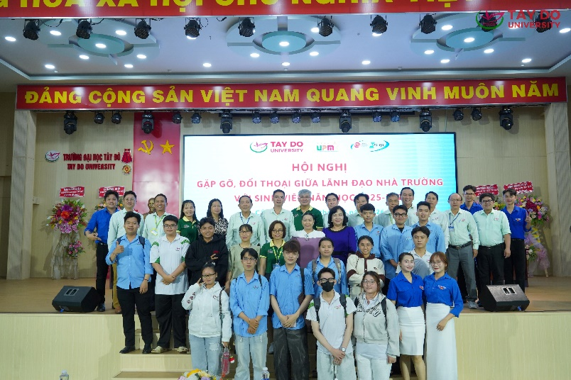
Lãnh đạo, Thầy, Cô Trường Đại học Tây Đô và các bạn sinh viên chụp ảnh lưu niệm trong hội nghị
Tham dự hội nghị có NGND.PGS.TS. Phan Văn Thơm - Thành viên Hội đồng Trường, Trưởng khoa Đào tạo Sau Đại học; TTƯT.GS.TS. Trần Công Luận - Hiệu trưởng; TS. Nguyễn Ngọc Minh - Bí thư Đảng ủy, Phó Hiệu trường Nhà trường; lãnh đạo các đơn vị, phòng, ban, khoa chuyên môn cùng đông đảo sinh viên đại diện các khóa, các ngành đào tạo. Ngay từ đầu chương trình, không khí đối thoại đã diễn ra sôi nổi với nhiều ý kiến, câu hỏi và đề xuất thiết thực xoay quanh các nội dung như chương trình đào tạo, phương pháp giảng dạy, cơ sở vật chất, chế độ hỗ trợ sinh viên, hoạt động phong trào, thực tập,...
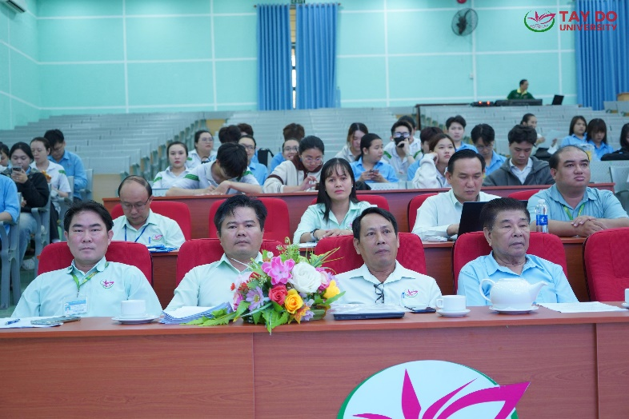
Quang cảnh hội nghị
Tại hội nghị, các ý kiến của sinh viên đều được Ban Giám hiệu và đại diện các đơn vị trực tiếp lắng nghe, giải đáp cụ thể và ghi nhận. Nhiều vấn đề được sinh viên quan tâm đã được trao đổi thẳng thắn, cởi mở trên tinh thần đồng hành và chia sẻ. Những đóng góp chân thành từ sinh viên không chỉ giúp Nhà trường kịp thời nắm bắt nhu cầu thực tế của người học mà còn là cơ sở quan trọng để tiếp tục đổi mới, nâng cao chất lượng đào tạo và hoàn thiện môi trường học tập ngày càng tốt hơn.
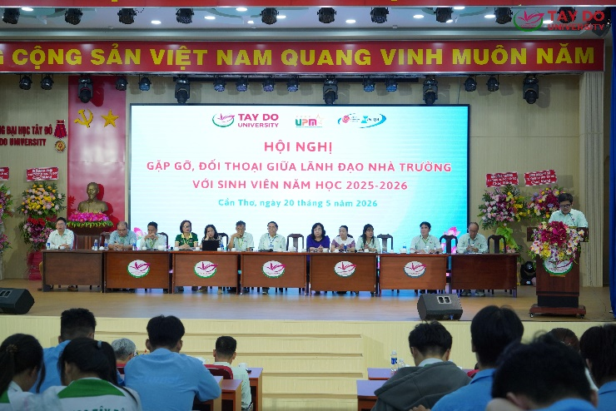
Đại diện các đơn vị giải đáp những thắc mắc, góp ý của các bạn sinh viên
Đặc biệt, hội nghị còn thể hiện rõ nét văn hóa lắng nghe của Trường Đại học Tây Đô, luôn xem sinh viên là trung tâm của mọi hoạt động giáo dục. Không chỉ chú trọng trang bị kiến thức chuyên môn, Nhà trường còn quan tâm đến việc xây dựng môi trường học tập thân thiện, hiện đại, giúp sinh viên phát triển toàn diện cả về tri thức, kỹ năng lẫn bản lĩnh nghề nghiệp.
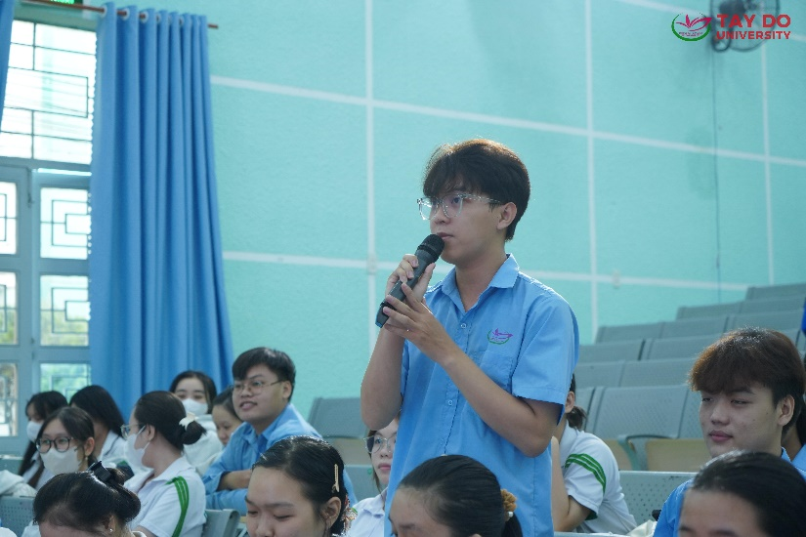
Sinh viên chia sẻ những thắc mắc, khó khăn trong quá trình học tập
Phát biểu tại chương trình, đại diện Ban Giám hiệu Nhà trường TS. Nguyễn Ngọc Minh – Bí thư Đảng ủy, Phó Hiệu trưởng nhấn mạnh rằng mỗi ý kiến đóng góp của sinh viên đều mang giá trị thiết thực, góp phần xây dựng và phát triển Trường Đại học Tây Đô ngày càng vững mạnh. Nhà trường sẽ tiếp tục đồng hành, hỗ trợ và tạo điều kiện tốt nhất để sinh viên học tập, rèn luyện, phát huy năng lực bản thân và tự tin chinh phục tương lai.
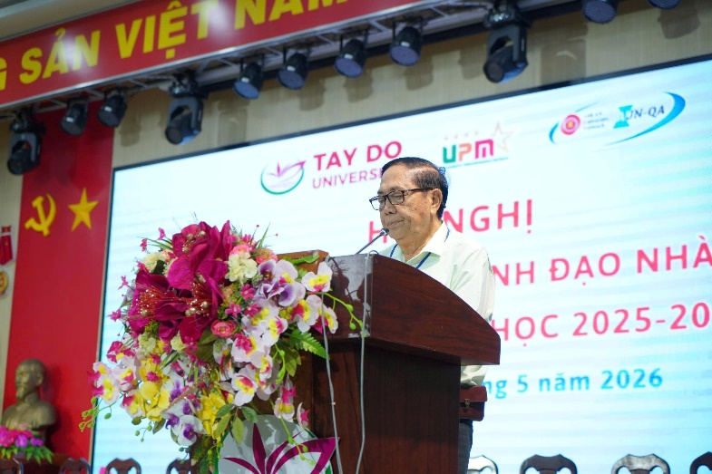
TS. Nguyễn Ngọc Minh – Bí thư Đảng ủy, Phó Hiệu trưởng Nhà trường phát biểu trong
hội nghị
Hội nghị gặp gỡ, đối thoại giữa Nhà trường và sinh viên không chỉ là hoạt động thường niên mang nhiều ý nghĩa mà còn là minh chứng cho sự gắn kết chặt chẽ giữa Nhà trường và sinh viên. Qua đó, góp phần xây dựng môi trường giáo dục tích cực, nơi tiếng nói của sinh viên luôn được lắng nghe, tôn trọng và đồng hành trên hành trình trưởng thành.
Một số hình ảnh trong hội nghị:
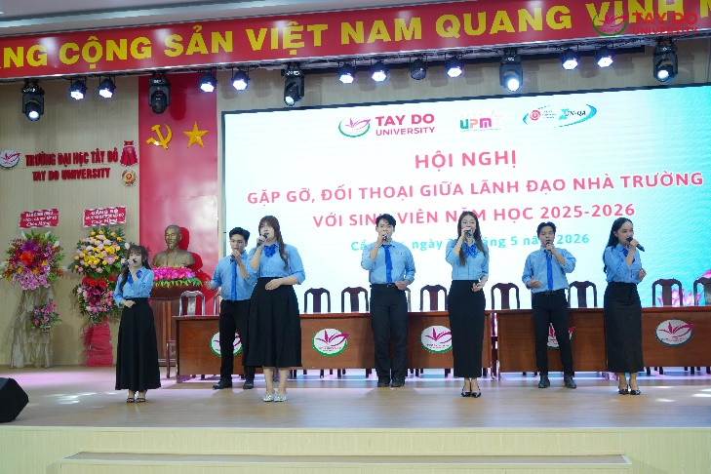
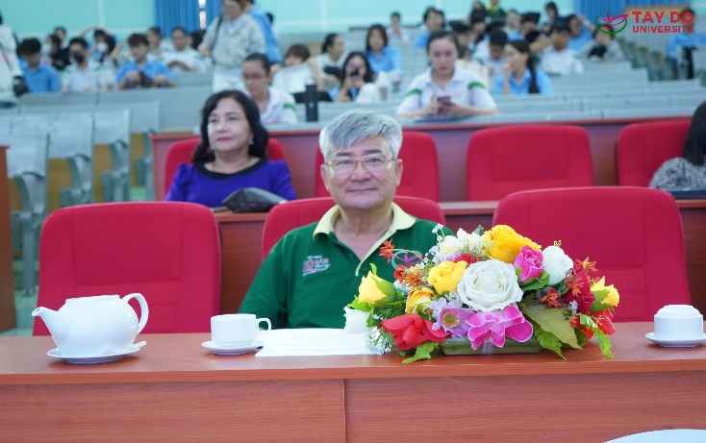
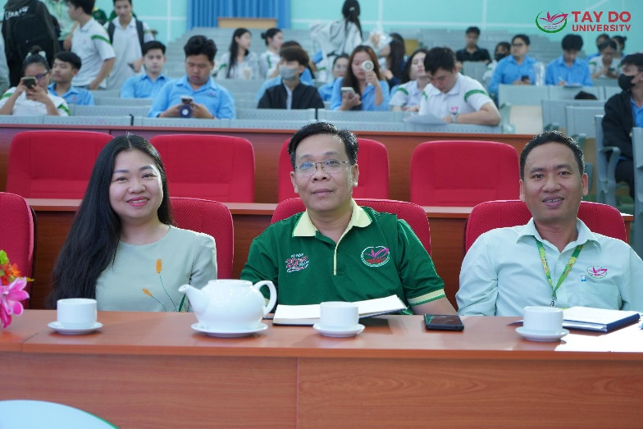
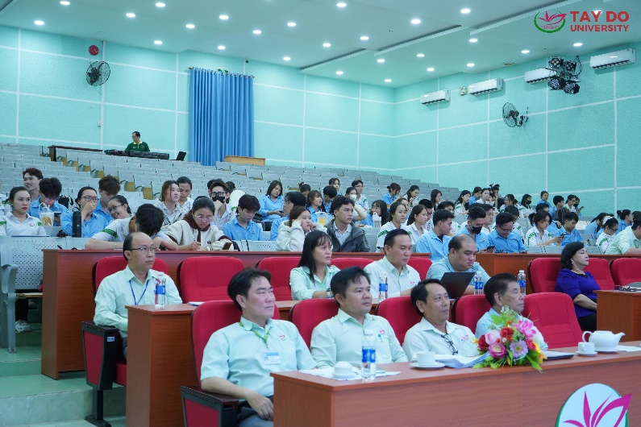
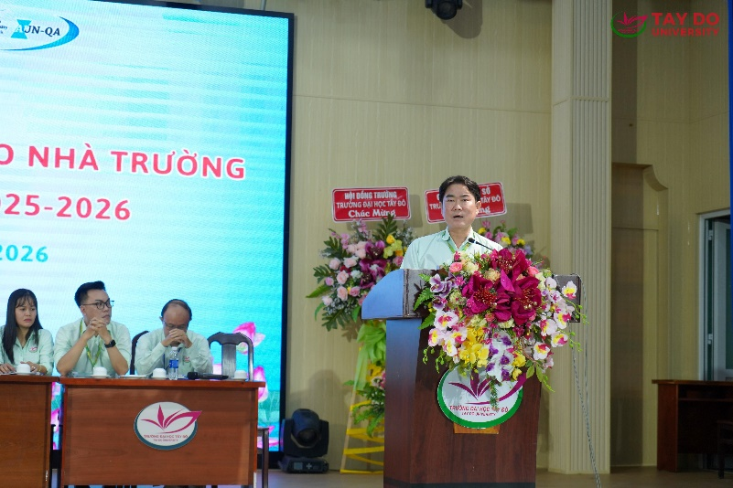
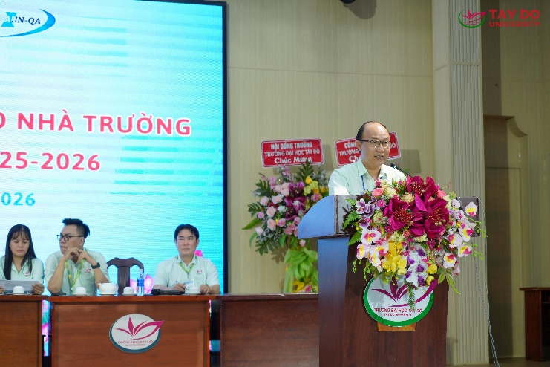
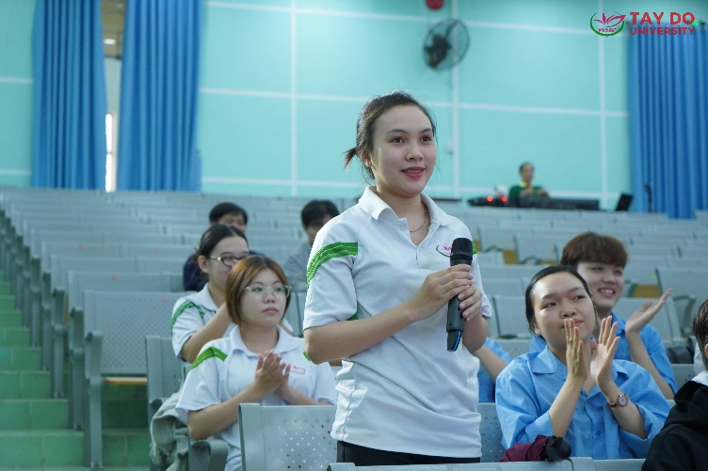
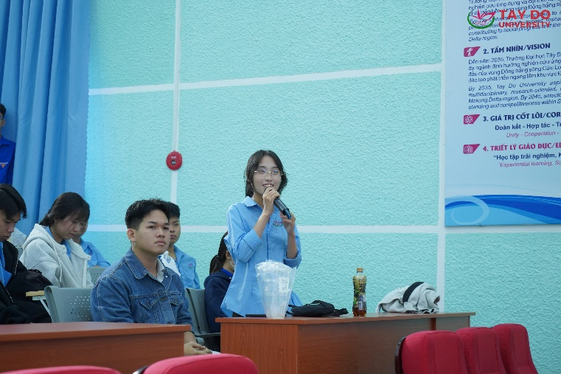
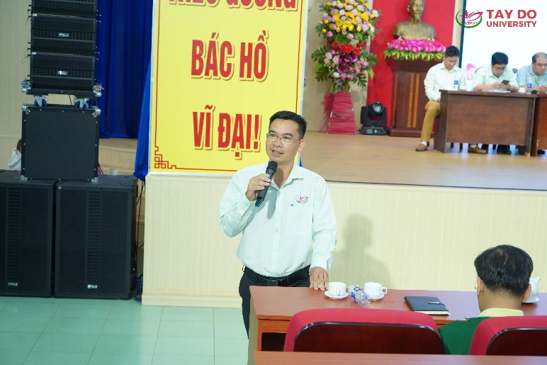
Tin bài: Thảo Ly
DUYỆT CỦA PHÒNG TS&TT

